淡江時報 第 1087 期
國企週宮妃傳百生正裝共舞
學生大代誌
【記者楊喻閔淡水校園報導】國企系系學會於5月13到15日在海報街舉辦國企週，以中國古代曾經繁華的宮廷為主題，體驗異國文化視覺與味覺交織而成的享受！除了美食攤位，還可以玩遊戲，有水裡有企 、萬事通 、國語也通等五大關卡，完成闖關後即可抽沖繩雙人來回機票、Airpods與Mac唇膏等獎項。

16日晚上在學生活動中心迎來重頭戲「國企之夜宮妃傳」，參與者穿著正裝入場，也邀請到DJ狂歡，以及精彩的表演與闖關抽獎活動，中場還有交際舞環節，近百名學生一起隨音樂漫舞，共度美好的夜晚。

國企系系學會會長、國企二郭庭溦表示，「思考了很久什麼是國企系核心價值，號召了外國學生一起籌備，希望國企週有傳遞到我們國企融合各國文化，也讓大家玩得開心。」會計四林玳羽表示，「除了好吃好玩，還有好看的耳環飾品，這次的國企週真的包羅萬象，十分有趣。」
2020/04/04

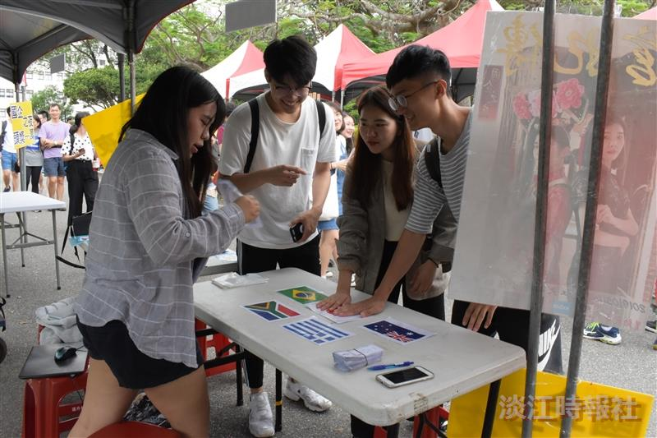
國際企業學系系學會於5月13到15日於海報街舉辦國企週活動，攤位設計遊戲，共五大關卡，完成闖關後就有機會抽中沖繩雙人來回機票、Airpods與Mac唇膏獎項。（攝影／高振元）

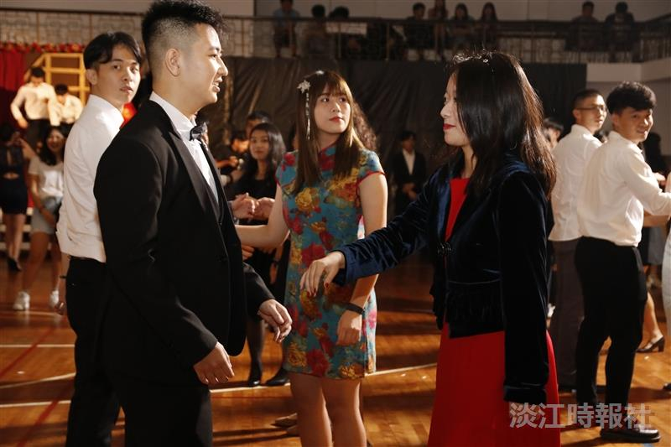
國企系系學會於5月16日晚上在學生活動中心迎來重頭戲「國企之夜宮妃傳」，參與者穿著正裝入場，近百名學生一起隨音樂漫舞，共度美好的夜晚。（攝影／高振元）

